Config表：

年级，grade

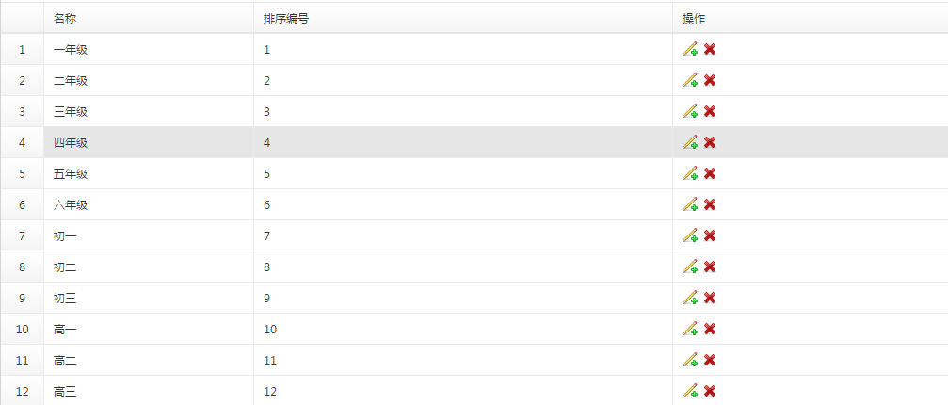

客户来源，

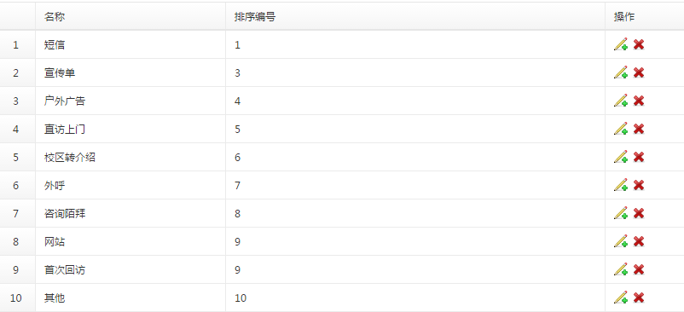

亲属关系，

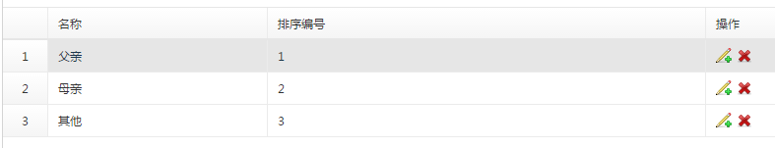

文档类型，

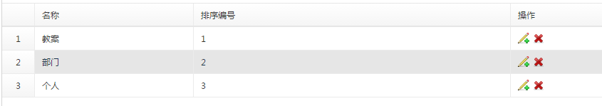

学习模式，

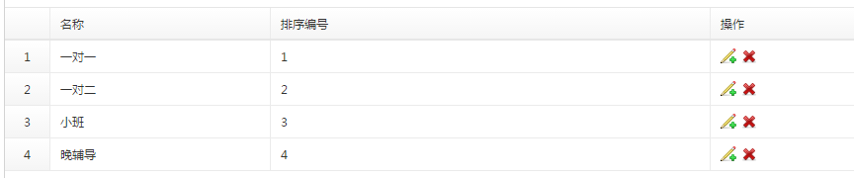

员工级别，

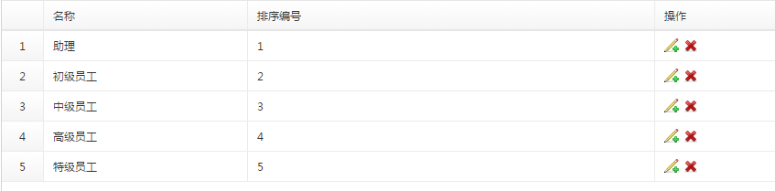

卡级别，

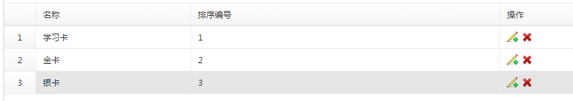

离职类别，

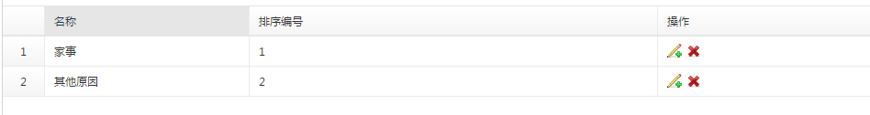

岗位状态，

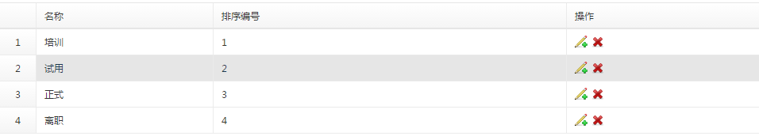

考勤机，

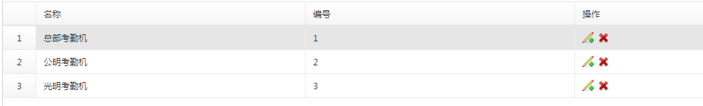

考试模式，

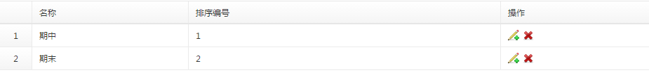

Role（角色表）：

可以自己创建角色，并为每个角色分配不同的权限。